*(détails des contenus de chaque piliers en bas de page)*



**L'Art du Rêve***Comprend : 1 manuel pédagogique ⊕ 7 vidéos ⊕ 7 audios*

• Acquérir le pouvoir de diriger vos rêves et votre réalité matérielle  
• Obtenir des informations et des enseignements spirituels  
• Voir le passé et scanner l'avenir pour agir dessus  
• Accéder à d'autres réalités et dimensions  
• Visiter vos "moi" multi-dimensionnels et vos lignes temporelles parallèles  
• Rencontrer les personnes disparues, vos guides et votre animal de pouvoir  
• Atteindre de nouveaux niveaux de conscience en augmentant votre énergie





**L'Art de la Transe***Comprend : 1 manuel pédagogique ⊕ 8 vidéos ⊕ 8 audios*

• Interagir avec les mondes invisibles  
• Obtenir l'aide des esprits à la demande  
• Sonder énergétiquement les lieux et les personnes  
• Sécuriser votre environnement  
• Développer vos perceptions extrasensorielles  
• Nettoyer les énergies négatives résiduelles  
• Influencer et modifier votre réalité extérieure





**L'Art du Contrôle Mental***Comprend : 1 manuel pédagogique ⊕ 6 vidéos ⊕ 7 audios*

• Accroitre votre vigilance, votre attention et votre intention  
• Pacifier votre mental  
• Faire l'inventaire des croyances qui influencent votre réalité  
• Effacer vos conditionnements, vos peurs et votre stress  
• Prendre le recul nécessaire face aux évènements de votre quotidien  
• Être plus à l'écoute de votre âme et de votre chemin de vie  
• Maitriser vos capacités psychiques





**L'Art de la Guérison de l'Âme***Comprend : 1 manuel pédagogique ⊕ 5 vidéos ⊕ 10 audios*

• Soigner votre corps physique et éthérique  
• Récupérer les morceaux d'âme qui vous ont quitté  
• Nettoyer les âmes de leurs souffrances passées et de leurs lignées négatives  
• Guérir et soulager intérieurement vos proches  
• Effacer les désordres énergétiques qui affaiblissent votre âme  
• Aligner votre âme et votre être pour devenir qui vous êtes réellement





**L'Art du Voyage dans l'Au-Delà***Comprend : 1 manuel pédagogique ⊕ 6 vidéos ⊕ 6 audios*

• Entrer en relation avec les défunts qui vous sollicitent  
• Sentir, aider et apaiser les esprits des défunts  
• Accompagner les entités et âmes errantes  
• préparer les personnes au seuil de la mort à aller vers l'inconnu en confiance  
• Entretenir un lien étroit et pacifique avec l'au-delà pour protéger la communauté  
• Effacer la peur de la mort  
• Éviter qu'un lieu soit parasité par des défunts ignorant leur mort physique





**L'Art du Conte Spirituel***Comprend : 1 manuel pédagogique ⊕ 9 vidéos ⊕ 5 audios*

• Soigner l’âme en développant une légende sacrée collective et personnelle  
• Créer des histoires guérisseuses pour influencer votre vie et celle de vos proches  
• Retrouver sa place dans la communauté (famille, voisinage, ville, pays...)  
• Aider à rencontrer sa mythologie personnelle  
• Décoder les différents obstacles et étapes de votre vie  
• Trouver votre sens dans la structure globale de l'univers



**1er BONUS OFFERT**

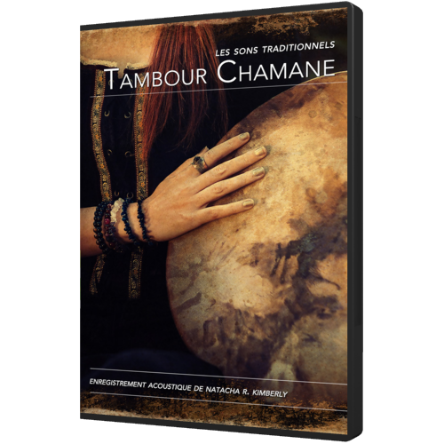

**"Tambour Chamane" : induction à la Transe et aux Voyages***1 audio acoustique (25 minutes)*

Retrouvez Natacha et son Tambour Chamane dans cet enregistrement unique.  
Pour garantir une acoustique parfaite et envoutante, cet audio a été réalisé dans un des meilleurs studios au monde. A son écoute, vous pourrez :

• Ressentir les vibrations primaires dans tout votre corps  
• Ouvrir vos sens grâce à ce rythme spécifique ancestral  
• Vivre une expérience auditive et spirituelle captivante  
• Activer votre regard intérieur (auto-scan)  
• Construire un cocon de protection  
• Resynchroniser vos horloges internes



**2ème BONUS OFFERT**

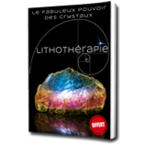

**Maîtrisez l'Énergie de Guérison grâce aux Pouvoirs des Cristaux***1 guide pratique (57 pages)*

• Que sont les cristaux ?  
• Cristaux et métaphysique  
• Propriétés curatives des cristaux  
• Comment nettoyer et purifier vos cristaux ?  
• Comment (re)charger et activer vos cristaux ?



Important :  
En Occident, ces 6 piliers sont rarement abordés ensemble par les enseignants en chamanisme  
(qui se focalisent surtout sur l’art de la guérison).

**C'est pourquoi ce programme en 6 étapes est le plus avancé que vous pouvez trouver pour vous former**  
**à la pratique globale du chamanisme.**

Le but de cette formation certifiante exclusive est de vous donner des techniques initiatiques puissantes,  
utilisées depuis la nuit des temps par les chamanes du monde entier,  
**que vous pourrez mettre en pratique immédiatement dans votre quotidien.**

**Aucun pré-requis n’est demandé.**  
Toutes les notions indispensables à la bonne compréhension puis à l’intégration de la pratique sont expliquées d’une manière simple et pédagogique.

Investissez sur votre futur et faites le premier pas vers votre nouvelle vie, droit vers La Lumière.

Vous accédez immédiatement à :

* Un site privé pour retrouver vos contenus 24 heures sur 24, 7 jours sur 7 et à vie
* 7 ebooks pédagogiques dont introduction (700 pages environ)
* 42 modules vidéos de formation dont introduction (7 heures environ)
* 26 séances guidées sur des musiques psycho-agissantes Mental Waves uniques (7h30 environ)
* 7 compositions musicales psycho-agissantes Mental Waves sur-mesure (1h30 environ)
* Votre accès au Groupe Mastermind Privé réservé aux membres
* Une certification nominative de suivi de formation au chamanisme
* Votre 2 bonus offerts

C'est un voyage hors du commun qui vous attend...  
au coeur de l'Âme du Monde et de l'Invisible.

« Les 6 Piliers Fondamentaux de la Pratique Chamanique »

**— Formation complète avec certification de suivi —**

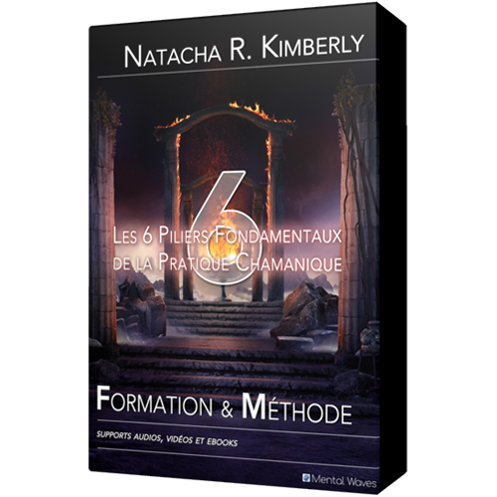

**Bénéficiez d'une remise immédiate de 75% !**

297€ à la place de 1187€

[**J'EN PROFITE MAINTENANT**](https://www.mental-waves.com/panier/?add-to-cart=170251&ap_id=&redirect=&ancre=)

**Pas besoin d'années d'expérience ou de pratique.  
C'est accessible à tous, que vous soyez débutant, amateur, expert ou professionnel.**

Vous bénéficiez de tous les contenus et outils où vous voulez et quand vous voulez.  
Depuis chez vous confortablement installé dans votre canapé, dans les transports, au bureau...  
**C'est vous qui décidez !**

√ **Oui, je veux recevoir la formation complète** « Les 6 Piliers Fondamentaux de la Pratique Chamanique » et ses bonus offerts à tarif préférentiel.

√ **Tout cela tranquillement depuis chez moi** à l’aide de cette méthode spécialement conçue pour pratiquer rapidement et en toute autonomie.

√ **Je peux choisir un règlement échelonné par Carte Bleue** en 2 mensualités (sans frais), en 4 mensualités (2€ par mois) ou en 6 mensualités (4€ par mois).

